

Положение о проведении турнира

по комбинированным любительским

соревнованиям №3 на кубок Бабушки




1. Цели и задачи
Пропаганда здорового образа жизни.

2. Сроки и место проведения, участники турнира
Турнир проводится в удобное для участников время в квартире бабушки.
К участию в турнире допускаются команды внука и бабушки.

3. Руководство проведением турнира
Общее руководство подготовкой и проведением турнира осуществляется бабушкой.

4. Условия и правила проведения турнира
Турнир проводится в 5 этапов. Каждый этап включает в себя четыре вида соревнований:

4.1. Соревнование: ЛАПТА ДЛЯ ДВОИХ.
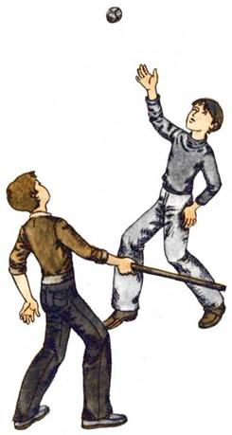
Один — бьющий, другой — ловящий. Определяют место, с которого производится удар, и направление, в котором может быть послан надувной маленький шарик. Мы использовали спальню. Кровать – как поле.
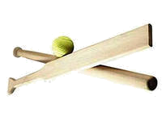
Бьющий подбрасывает небольшой воздушный шарик (лёгкий мячик) и направляет его лаптой (любой приспособленной к этому палкой) в поле. Ловящий, вставший поодаль, старается поймать мяч на лету. Если ему это удалось, он меняется с бьющим игроком ролями.
Если нет — подбирает мяч с земли и бросает бьющему игроку, чтобы тот продолжал свое занятие. В этом случае бьющий игрок получает очко. Возможны промахи бьющего игрока. Два промаха подряд лишают его права на удар.
Продолжительность игры – два периода по 5 минут. В зачет идут набранные очки каждым. Начинает игру игрок, выигравший жребий. Во втором периоде игру начинает игрок, проигравший в первом.
4.2. Соревнование: РИНГО
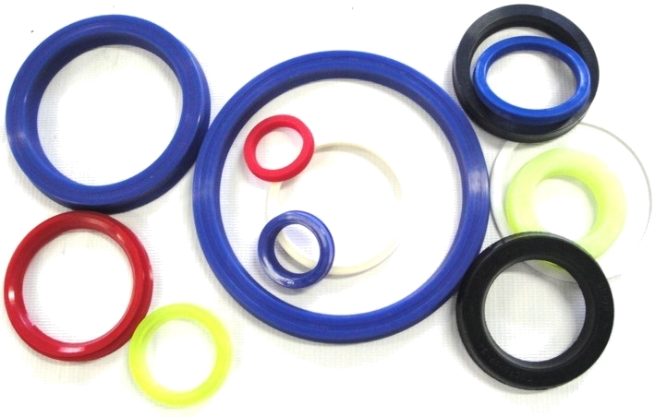
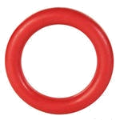
Название игры к боксу отношения не имеет. Соперники в игре перебрасываются кольцом (оно называется «ринг»). Кольцо резиновое, его можно сделать из трубки диаметром 15—20 миллиметров.
Игра отлично развивает гибкость рук, подвижность пальцев, ну и конечно, как всякая игра, где нужно надежно ловить и метко бросать, глазомер.
Просто бросаем друг другу кольцо. Например - через кровать в спальной. Ловить и бросать можно любой рукой, но именно одной рукой, и той, что ты поймал, тебе придется и бросать. Игра состоит из двух периодов по 3-5 минут. Очко получает игрок, поймавший кольцо. В зачет идут набранные очки каждым.

4.3. Соревнование: ЛАДОНЬ В ЛАДОНЬ

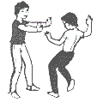
В этой игре важно исходную стойку — ноги сомкнуты, носки и пятки вместе — сохранять, во что бы то ни стало. В такой стойке соперники стоят лицом друг к другу, между ними на земле проведена черта. Поединок начинается по сигналу. Счет ведется до условленного числа очков.
Ударом ладони в ладонь надо постараться вывести соперника из равновесия — тогда он волей-неволей, чтобы не упасть, отставит ногу назад. Вот он и заработал сразу два штрафных очка. Такой же штраф полагается и за то, что он сделает шаг не назад, а вперед и переступит через черту — а это может случиться тогда, когда ты схитришь (это допускается!): сделаешь вид, что наносишь удар, а сам уберешь ладонь. Тут-то соперник невольно и качнется вперед... Удары можно наносить только в ладонь! За удар по туловищу или по руке — одно штрафное очко.
В зачет идут набранные очки каждым.

4.4. Соревнование по РУЧНОМУ СПИРАЛЬБОЛУ
Шест (брус) закрепляется в удобном для игры месте. К верхушке шеста прикреплена веревка, длина которой удобна для ударов кулаком по подвешенному на ней надувному шарику (мячу) в сетке.
Задача команд: ударами кулака по шарику заставить веревку полностью обвиться вокруг шеста (спиралью так, чтобы шарик оказался на стороне противника).
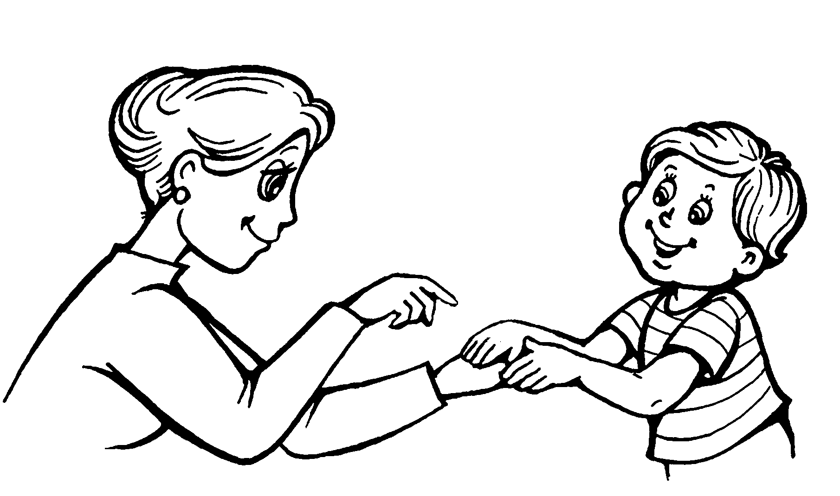
В начале игры проводится жеребьевка, кто первым делает удар по шарику. Первый удар производится по часовой стрелке.
Играют двое, по очереди. Всего 10 попыток, по 5 каждый. Они стоят по разные стороны линии, проведенной по полу через основание шеста.
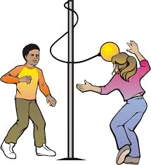
Начинающий игру старается так пустить шарик в установленную для него сторону, чтобы соперник не смог задержать его и веревка обвилась вокруг шеста. Но соперник тоже не дремлет. Он старается встречным ударом отбить шарик в противоположном направлении. Так, если первый стремится закрутить веревку по часовой стрелке, то второй — против часовой стрелки. Никакой очередности в ударах в этой игре нет: кто успевает нанести их больше, тот и молодец.
Важные требования: нельзя заходить за линию на сторону соперника, нельзя просто останавливать мяч — надо именно бить по нему (не по веревке!).
Кому, в конце концов, удалось добиться своего и закрутить веревку в нужную сторону, зарабатывает очко. Кто сколько заработает очков, столько очков идет в зачет.
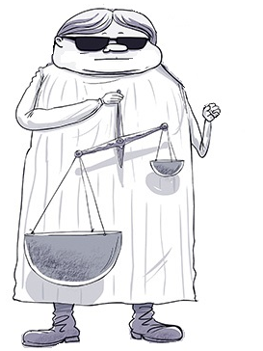

5. Судейство турнира

Соревнования судят оба игрока. Если возникают какие-либо споры, то решение должно приниматься сообща. Если судьи не согласны друг с другом, то будет действовать то наказание, которое по силе строже.

6. Подведение итогов и награждение
Команда, набравшая наибольшее количество очков по итогам всех этапов турнира считается победителем
Призовой фонд турнира составляет _________ рублей.

Команда, занявшая 1 место по итогам турнира, награждается грамотой и Кубком победителя, памятным подарком на сумму ________ рублей.
Команда, занявшая второе место по итогам турнира, награждается памятным подарком
на сумму ________ рублей.
Если одна из команд выигрывает все этапы турнира, она получает весь призовой фонд.

Таблица турнира по комбинированным

любительским соревнованиям №3 на кубок Бабушки

Дата проведения
Виды спорта | Участники | 1 этап  очки | 2 этап  очки | 3 этап  очки | 4 этап  очки | 5 этап  очки
Лапта  для двоих | Внук
Лапта  для двоих | Бабушка
Ринго | Внук
Ринго | Бабушка
Ладонь  в ладонь | Внук
Ладонь  в ладонь | Бабушка
Ручной  Спираль  бол | Внук
Ручной  Спираль  бол | Бабушка
ИТОГО: | Внук
ИТОГО: | Бабушка

ИТОГИ  ТУРНИРА  (очки) | Внук |  | МЕСТО: | Внук
ИТОГИ  ТУРНИРА  (очки) | Бабушка |  | МЕСТО: | Бабушка

НАГРАЖДАЕТСЯ

____________________________

ПОБЕДИТЕЛЬ

турнира

по комбинированным

любительским соревнованиям №3
на кубок Бабушки

